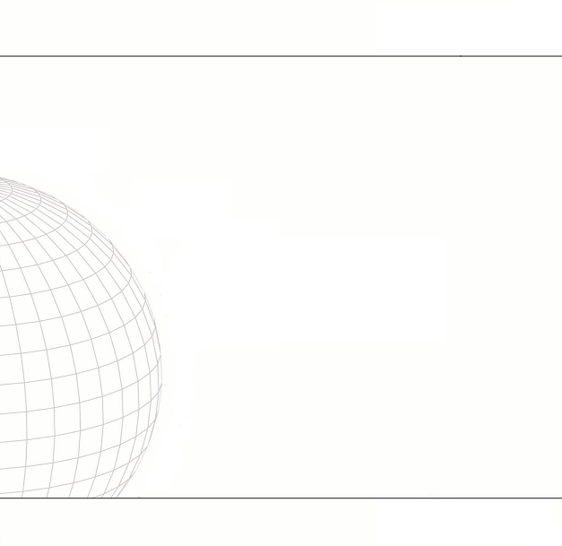

燕软CMMI过程文档

秦皇岛燕山大学计算机软件中心股份有限公司
软件测试计划

文档状态： | 文档编号： | YSU_CoalMS_软件测试计划
[ ] 草稿  [√] 已发布  [ ] 修改中 | 编 撰： | 王泓凯
[ ] 草稿  [√] 已发布  [ ] 修改中 | 编撰日期： | 2019-09-07
[ ] 草稿  [√] 已发布  [ ] 修改中 | 保密级别： | 机密
[ ] 草稿  [√] 已发布  [ ] 修改中 | 文档版本： | 1.0

地址：中国·燕山大学国家大学科技园·软件园
网址：http://www.ysusoft.com.cn

文档控制

文档更新记录
日期 | 更新人 | 版本 | 备注
2019-09-07 | 王泓凯 | V1.0 | YSU_CoalMS_软件测试计划

文档审批记录

日期 | 审核人 | 职务 | 备注
文档去向记录
拷贝份数 | 接受人 | 职务 | 备注

保密等级定义 □ 公开资料 ☑ 内部资料 □ 保密资料 ☑ 机密资料
目 录
煤炭计量查询统计管理系统 1
软件测试计划 1
1. 引言 1
1.1. 目的 1
1.2. 项目背景 1
1.3. 适用范围 1
1.4. 术语和缩略语 1
2. 集成测试计划 2
3. 系统测试计划 2
4. 人员与任务表 3
附录A 本计划审批意见 4

煤炭计量查询统计管理系统

软件测试计划

引言

目的
为了检测系统的稳定性和易用性。保证团队开发出高质量的软件。

项目背景
项目开发完毕后需要进行系统的测试。

适用范围
测试团队所有成员。

术语和缩略语
- 术语说明
术语、缩略语 | 解 释
集成测试 | 集成测试，也叫组装测试或联合测试。在单元测试的基础上，将所有模块按照设计要求（如根据结构图）组装成为子系统或系统，进行集成测试。
黑盒测试 | 黑盒测试又称为功能测试，主要检测软件的每一个功能是否能够正常使用。在测试过程中，将程序看成不能打开的黑盒子，不考虑程序内部结构和特性的基础上通过程序接口进行测试，检查程序功能是否按照设计需求以及说明书的规定能够正常打开使用。
白盒测试 | 白盒测试也称为结构测试，主要用于检测软件编码过程中的错误。程序员的编程经验、对编程软件的掌握程度、工作状态等因素都会影响到编程质量，导致代码错误。
系统测试 | 系统测试是对整个系统的测试，将硬件、软件、操作人员看作一个整体，检验它是否有不符合系统说明书的地方。
压力测试 | 软件压力测试是一种基本的质量保证行为，它是每个重要软件测试工作的一部分。软件压力测试的基本思路很简单：不是在常规条件下运行手动或自动测试，而是在计算机数量较少或系统资源匮乏的条件下运行测试。通常要进行软件压力测试的资源包括内部内存、CPU 可用性、磁盘空间和网络带宽。

集成测试计划

集成测试人员及职责 | 胡晨辉,陈夏寅(白盒测试) 王泓凯，贾俊杰，宋雨桐(黑盒测试)
集成测试环境 | Windows10系统，MariaDB数据库，Firefox浏览器
集成测试策略 | 根据各个模块进行单元测试与系统测试并行的办法进行测试
集成测试方法 | 白盒/黑盒/
集成测试辅助工具 | IntelliJ IDEA
集成测试完成准则 | 每个单元不得有任何缺陷或原有的缺陷已被纠正。把这些单元集成在一起时，它们应该无缝地运行，不会出现任何问题。
产生的集成测试文档 | 《集成测试用例》
进度 | 详见编码与项目进度表（Project文档）

序号 | 集成测试开始时间 | 集成测试的模块名称列表 | 预计完成时间
1 | 2019-9-6 | 系统轨道衡模块 | 2019-9-7
2 | 2019-9-9 | 系统皮带秤模块 | 2019-9-10
3 | 2019-9-11 | 系统基础管理模块 | 2019-9-12
4 | 2019-9-13 | 系统系统管理模块 | 2019-9-16

系统测试计划
测试进度安排参见《项目进度表》

系统测试人员及职责 | 胡晨辉,陈夏寅(白盒测试) 王泓凯，贾俊杰，宋雨桐(黑盒测试)
系统测试环境 | Windows10系统，MariaDB数据库，Firefox浏览器
系统测试环境 | 分别说明系统测试和压力测试环境（包括软件，硬件，数据库，网络等）  系统测试  软件:IntelliJ IDEA  硬件:CPU CORE i7-6500U 内存 8G 硬盘 1T  压力测试  软件: IntelliJ IDEA  硬件:CPU CORE i7-6500U 内存 8G 硬盘 1T
系统测试策略 | 采用压力测试和回归测试并行的方法进行测试
系统测试方法 | 白盒/黑盒/
系统测试辅助工具 | IntelliJ IDEA
系统测试完成准则 | 可以采用“基于测试用例”的准则：  功能性测试用例通过率达到100%  非功能性测试用例通过率达到95%
产生的系统测试文档 | 《系统测试用例》
进度 | 详见编码与项目进度表（Project文档）

序号 | 系统测试开始时间 | 系统测试的项目名称列表 | 预计完成时间
1 | 2019-09-18 | 整个系统进行测试 | 2019-09-21

人员与任务表
- 软件测试人员与任务表
人 员 | 角 色 | 职责、任务 | 时 间
胡晨辉 | 白盒测试 | 测试经理 | 2019-09-06
陈夏寅 | 白盒测试 | 测试员 | 2019-09-06
贾俊杰 | 黑盒测试 | 测试员 | 2019-09-06
王泓凯 | 黑盒测试 | 测试员 | 2019-09-06
宋雨桐 | 黑盒测试 | 测试员 | 2019-09-06

附录A 本计划审批意见

项目经理审批意见：

签字，日期

